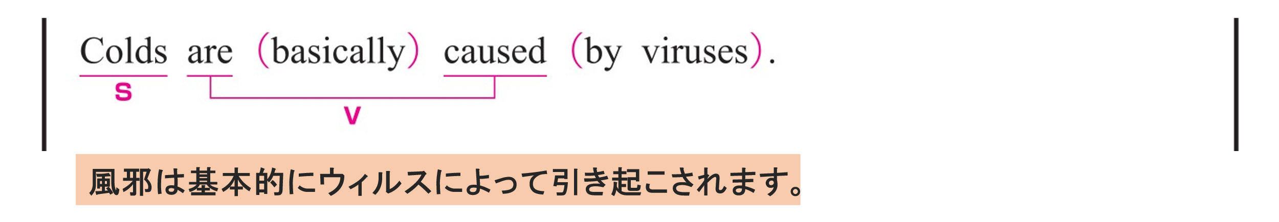
〇 Colds が S（主語）、 are caused が V（動詞）です。
〇 by viruses は修飾語で副詞のはたらきです。
「ウイルスによって」という意味をもち、動詞 are caused を修飾しています。
〇 basically は副詞です。「基本的に」という意味をもち、動詞 are caused を修飾しています。

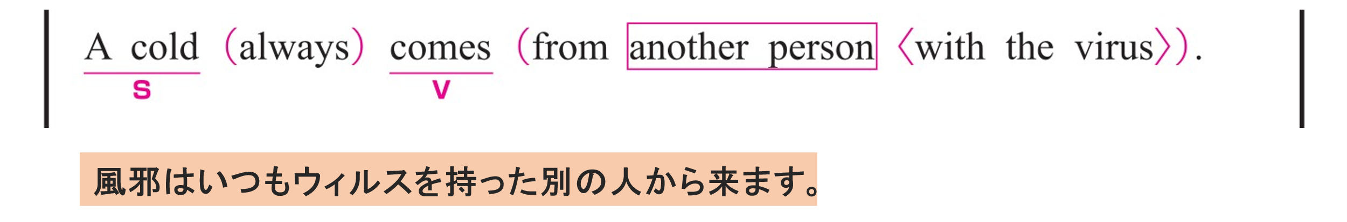
〇 A cold が S（主語）、 comes が V（動詞）です。
〇 from another person with the virus は修飾語で副詞のはたらきです。
「ウイルスをもつ他人から」という意味をもち、動詞 comes を修飾しています。
〇 with the virus は修飾語で形容詞のはたらきです。 another person を説明しています。
〇 always は副詞です。「いつも」という意味をもち、動詞 comes を修飾しています。

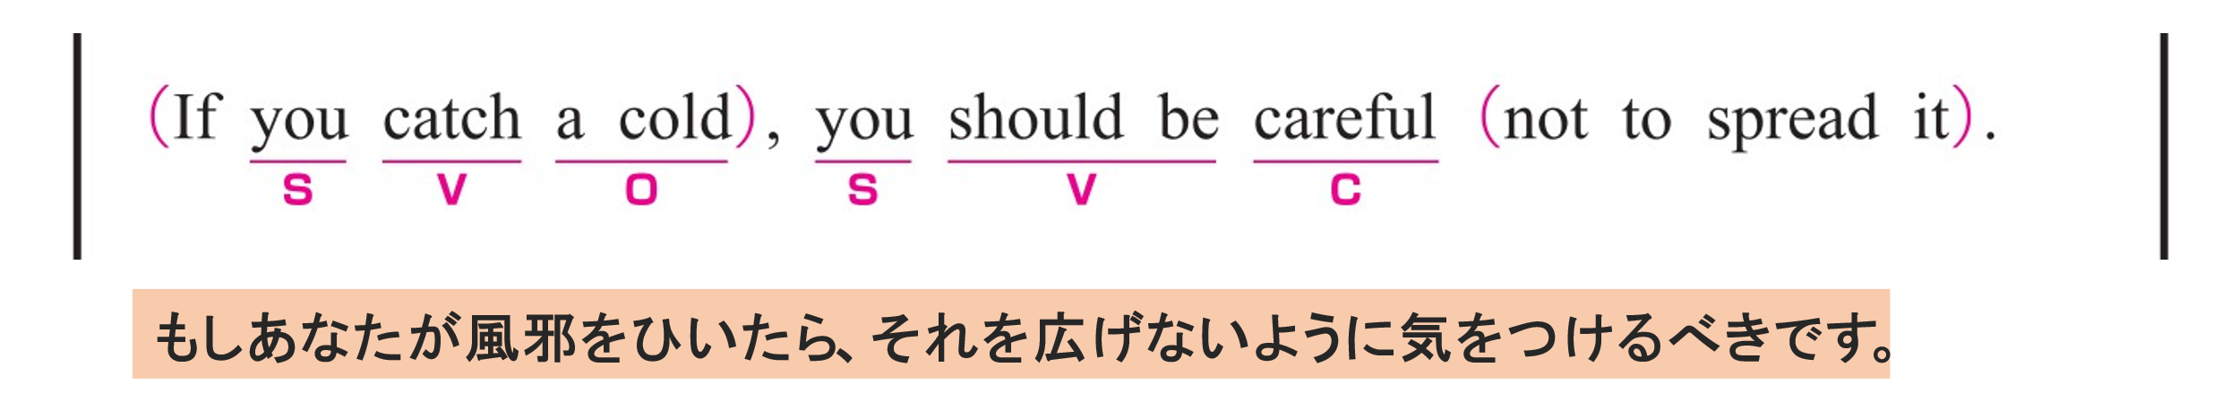
① If you catch a cold,
〇 you がS（主語）、 catch がV（動詞）、 a cold がO（目的語）です。
〇 If は、条件を表す接続詞で、「もし〜なら」という意味をもちます。
② you should be careful not to spread it.
〇 you がS（主語）、 should be がV（動詞）、 careful がC（補語）です。
〇 not to spread it は「それをうつさないようにするために」という意味で、副詞のはたらきです。 careful を修飾しています。
〇 it は a cold を指しています。

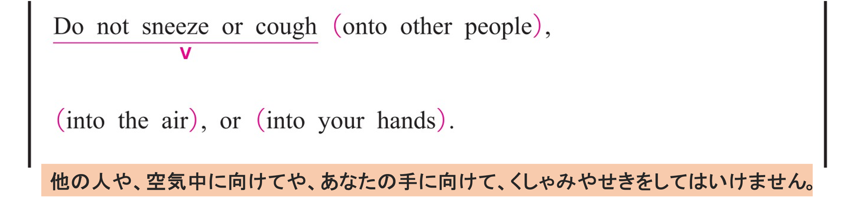
〇 命令文です。
〇 Do not sneeze or cough がV（動詞）です。
〇 onto other people は修飾語で副詞のはたらきです。
「他の人に向かって」という意味をもち、 sneeze / cough を修飾しています。
〇 into the air は修飾語で副詞のはたらきです。
「空気中に」という意味をもち、 sneeze / cough を修飾しています。
〇 into your hands は修飾語で副詞のはたらきです。
「自分の手の中に」という意味をもち、 sneeze / cough を修飾しています。

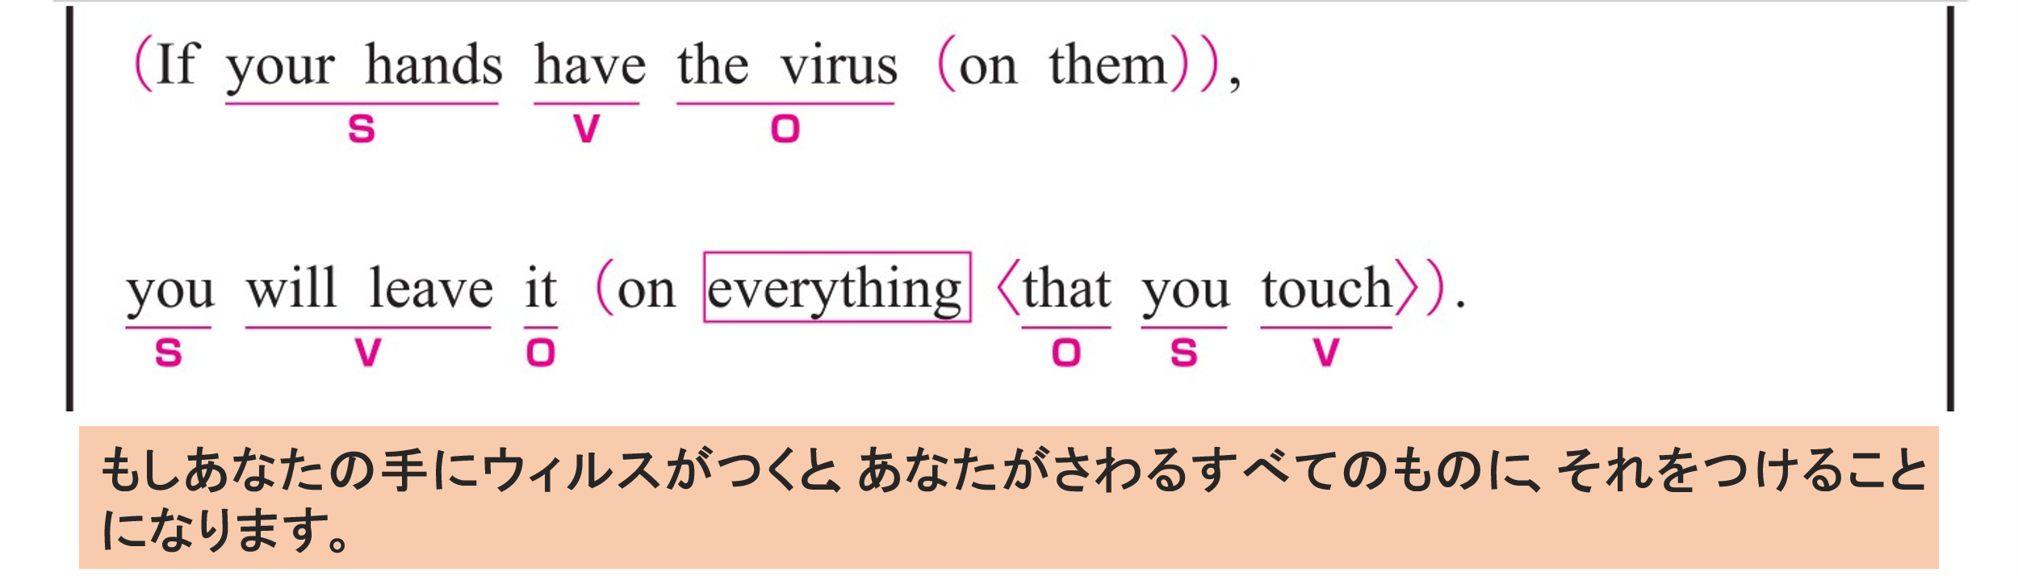
① If your hands have the virus on them,
〇 your hands がS（主語）、 have がV（動詞）、 the virus がO（目的語）です。
〇 on them は修飾語で副詞のはたらきです。
「手に」という意味をもち、動詞 have を修飾しています。
〇 If は、条件を表す接続詞で、「もし〜なら」という意味をもちます。
② you will leave it on everything that you touch.
〇 you がS（主語）、 will leave がV（動詞）、 it がO（目的語）です。
〇 on everything that you touch は修飾語で副詞のはたらきです。
「あなたが触れるすべてのものに」という意味をもち、動詞 leave を修飾しています。
〇 that you touch は主語と動詞をふくむ節です。
「あなたが触れる」という意味をもち、everything を修飾しています。
〇 you がS（主語）、 touch がV（動詞）、 that がO（目的語）です。

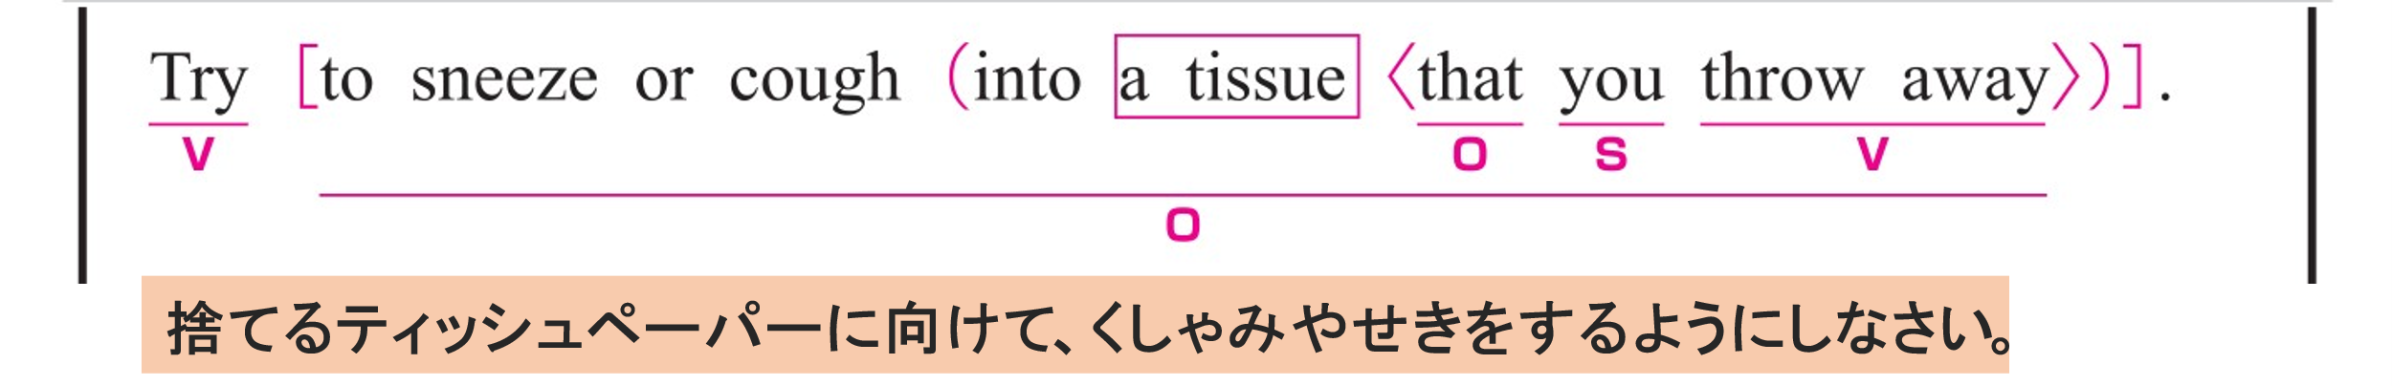
〇 命令文です。
〇 Try がV（動詞）、to sneeze or cough into a tissue that you throw away がO（目的語）です。
〇 to sneeze or cough into a tissue that you throw away は「くしゃみやせきを、捨てるティッシュにすること」という意味で、名詞として扱っています。
〇 into a tissue that you throw away は修飾語で副詞のはたらきです。
「捨てるティッシュに向かって」という意味をもち、 sneeze / cough を修飾しています。
〇 that you throw away は主語と動詞をふくむ節です。
「あなたが捨てる」という意味をもち、 tissue を修飾しています。
you がS（主語）、 throw away がV（動詞）、 that がO（目的語）です。

